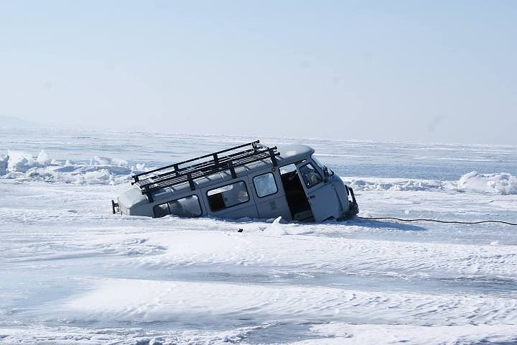
ГИМС информирует:
В настоящее время риск провала техники под лёд высок. В соответствии Правилами охраны жизни людей на водных объектах в Ханты-Мансийском автономном округе - Югра выход на лед граждан, и выезд на лед транспортных средств вне ледовых переправ запрещёны. Чаще всего на льду губит излишняя уверенность и вождение автомобиля в состоянии алкогольного опьянения. Даже опытные водители не застрахованы от коварных ледовых ловушек. Проваливание под лед происходит неожиданно и стремительно. За считанные секунды машина ныряет носом и практически мгновенно может оказаться подо льдом.
Для предотвращения несчастных случаев на водных объектах организуют ряд профилактических мероприятий. Государственные инспекторы ГИМС совместно с сотрудниками полиции и спасателями патрулируют водоёмы района , особое внимание уделяют традиционным местам подлёдного рыбного лова.
Всегда необходимо знать и учитывать, что толщина льда даже на одном водоёме не везде одинакова. Тонкий лёд находится у берегов, в районе перекатов и стремнин, в местах слияния рек или их впадения в реку или озеро, на изгибах, излучинах, около вмерзших предметов, подземных источников, в местах слива в водоемы теплых вод и канализационных стоков.
Чрезвычайно опасным и ненадёжным является лёд под снегом и сугробами. Опасность представляют собой полыньи, проруби, лунки, трещины, которые покрыты тонким слоем льда.
В данное время категорически запрещается выезд автотранспорта на лед в местах, не оборудованных для этих целей.

Березовское инспекторское отделение ФКУ Центр ГИМС МЧС России по ХМАО - Югре

